 | UNIVERSIDAD DE COSTA RICA  FACULTAD DE INGENIERÍA  ESCUELA DE CIENCIAS DE LA  COMPUTACION E INFORMÁTICA

CI-2413 – Desarrollo de Aplicaciones para Internet
Prof. Braulio Solano Rojas

Tarea programada 1: Servidor Web

Elaborado por:
Jialin Peng Z. -
Carolina Valerio Sáenz – B16744

29 de septiembre del 2015
Tabla de Contenidos

Introducción 3
Descripción del Problema 3
Descripción de la Metodología 3
Análisis del Problema 3
Diseño de Clases (UML) 3
Casos de Prueba 3
Resultados de los Casos de Prueba 3
Análisis de los Resultados de las Pruebas 3
Referencias 3

Introducción

Descripción del Problema

Descripción de la Metodología

Análisis del Problema

Diseño de Clases (UML)

Casos de Prueba
Se probarán principalmente los métodos GET, HEAD y POST en ambiente Windows como en Linux usando Curl.
Para el correcto funcionamiento del procesamiento de archivos PHP en su totalidad, se debe contar con un navegador, instalar PHP según el sistema operativo correspondiente.

En el caso de Windows solamente se debe descargar la versión adecuada para la arquitectura de la máquina donde se ejecutará, descomprimir el paquete y copiar la dirección de esta a la variable de entorno PATH. Para Linux se debe instalar el PHP (sudo apt-get install php5 ) y además instalar PHP-CGI (sudo apt-get install php-cgi ) ya que el paquete de PHP no lo incluye.

Resultados de los Casos de Prueba

Windows

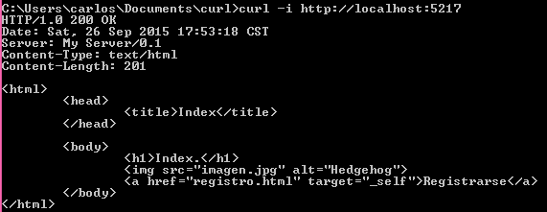Figura 1: Método GET.

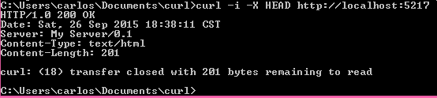Figura 2: Método HEAD.

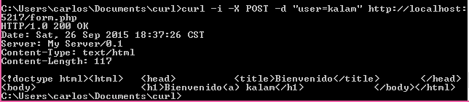Figura 3: Método POST.

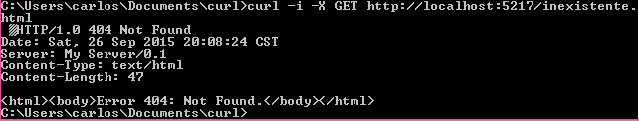Figura 4: Solicitud de una página no encontrada.

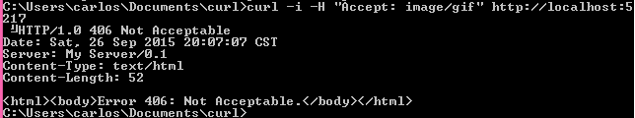Figura 5: Solicitud de un objeto MIME no aceptado por el cliente.

Linux

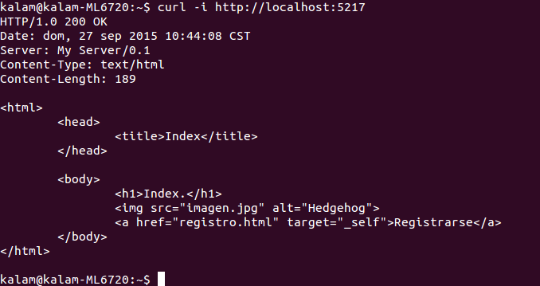Figura 6: método GET.

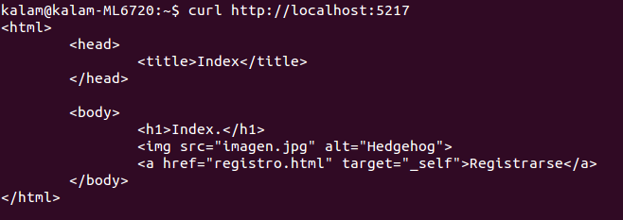Figura 7: Solicitud de contenido.

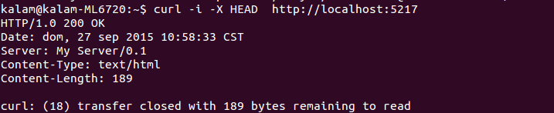Figura 8: Solicitud de encabezado.

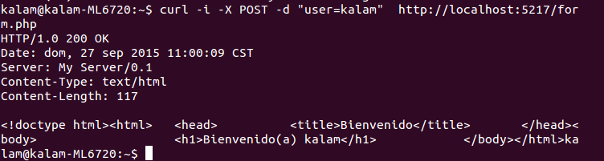Figura 9: Preuba de POST.

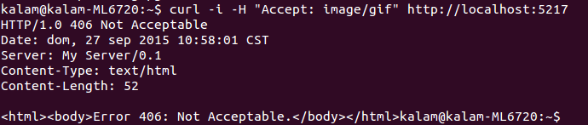Figura 10: Solicitud de un MIME type no aceptado.

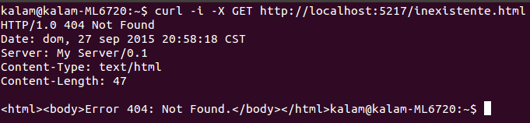Figura 11: Solicitud de una página no existente.

Análisis de los Resultados de las Pruebas
El presente servidor web estará escuchando en el puerto 5217, observamos que para probar el GET de la página principal nos devuelve el html de la página ligada al index.html, y como se encuentra satisfacctoriamente en sus directorios devuelve código de retorno 200 en las figuras 1 y 6.

Referencias

